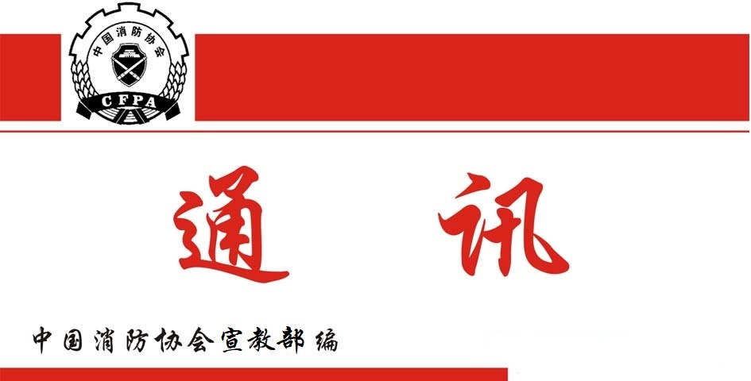

总第300期
2024年11月30日
【党建要闻】
●11月8日上午，中国消防协会召开全体干部职工大会，传达学习习近平总书记对社会工作的重要指示，传达学习中央社会工作会议精神及全国性行业协会商会第十一联合党委第一次党员代表大会精神，研究贯彻落实意见。
大家一致认为，党的十八大以来，以习近平同志为核心的党中央把社会工作摆在重要位置，习近平总书记围绕为什么要加强社会工作，怎样加强社会工作做出了一系列重要论述，提出了一系列新思想、新观点、新论断。习总书记对社会工作作出的重要指示，充分肯定了党的十八大以来社会工作领域改革发展取得的重要成就，深刻阐述了做好社会工作的重要意义，深刻分析了当前我国社会结构发生的变化，锚定重点任务，提出明确要求，为做好新时代社会工作指明了方向，提供了遵循。中央社会工作会议，对当前和今后一个时期社会工作作出安排部署，我们必须深入学习领会，坚决贯彻落实。
大家一致认为，全国性行业商会第十一联合党委第一次党员代表大会，总结联合党委成立以来的工作，分析行业协会面临的新形势新任务，提出当前和今后一个时期的目标任务，选举产生联合党委第一届党的委员会和纪律检查委员会。中国消防协会党支部将在联合党委的坚强领导下，不断改进和加强党建工作，以高质量党建引领协会高质量发展。
协会党支部书记曹忙根在组织学习时强调，要充分认识习近平总书记对社会工作作出的重要指示的重大意义，切实把思想和行动统一到习近平总书记的重要指示上来，紧密结合协会实际，抓好党建带会建，充分发挥“四个服务”作用，为以中国式现代化全面推进强国建设、民族复兴伟业贡献协会力量。
【工作动态】
●10月28日，中国消防协会、中国灾害防御协会、中国矿山安全学会、中国煤炭工业协会联合印发《应急管理科技创新奖章程（暂行）》，设立应急管理科技创新奖，由应急管理部指导，每2年评审一次，设一等奖、二等奖2个等级，每届授奖数量不超过形式审查通过成果数量的30%，且不超过100项。
●10月29日,中日两国消防协会第37次定期协议会、中日韩三国消防协会第13次联席会在日本东京召开。中国消防协会副会长兼秘书长曹忙根，日本消防协会会长秋本敏文、韩国消防安全研究院会长李相圭等参加会议，就本国义务消防队伍的发展现状和面临现实问题、2025年度联席会议等事项初步达成了共识。
●11月15日，协会在北京以现场和视频方式组织召开团体标准《志愿消防队建设规程（送审稿）》审查会。会议邀请高等院校、科研机构、消防救援部门的9名专家组成审查专家组,25位标准参编单位代表参会。
审查专家听取了标准编制组关于标准编制情况、征求意见及处理情况的介绍，对标准文本进行了逐章逐节逐条审查、质询，就重点技术内容与编制组进行了详细的讨论，提出了针对性修改意见，建议将标准名称修改为《志愿消防队建设与管理标准》，并形成了会议纪要。审查专家认为，该标准的编制过程符合工作程序规定，送审资料齐全，送审稿符合国家及协会有关标准化工作的要求，与现行国家、行业标准协调一致，填补了国内志愿消防队建设标准的空白，为志愿消防队的建设与管理提供了技术支撑，可促进志愿消防队伍的发展，并一致同意送审稿通过审查。
●11月7日至8日，协会在山东济南召开了消防安全管理员职业技能等级认定站站长座谈会。协会专家委员会办公室主任李国华、全国22个认定站站长及筹建中的拟定站长等60余人参加了此次座谈会。会议期间，4个站长做了交流发言，为各地提供了建站和认定的经验。
【会员之窗】
●11月1日至2日。电气防火专业委员会八届三次会议暨第二十七次电气防火学术研讨会，在新疆维吾尔自治区喀什市召开。协会副会长马维光、新疆维吾尔自治区消防救援总队副总队长张连民、电气防火专业委员会主任委员黄军团等出席会议。
●11月6日至7日，协会消防安全教育培训分会2024年度工作会议暨学术交流会在山东济南召开。 消防安全教育培训分会全体委员，会员单位代表，支持消防教育培训事业的培训机构，以及消防安全管理员职业技能等级认定站站长等100余人参加。
●11月11日，江苏省消防协会联合主办的全国物联网技术与应用大会之智慧消防新技术专题论坛在无锡召开。
●11月15日，石油化工防火专业委员会联合华北油区沧州市教育局石油分局，开展消防专业培训，石油分局副局长赵万里，分局机关各科室负责人和各学校校长、主管安全副校长、防火干部等 150 余人参加。

